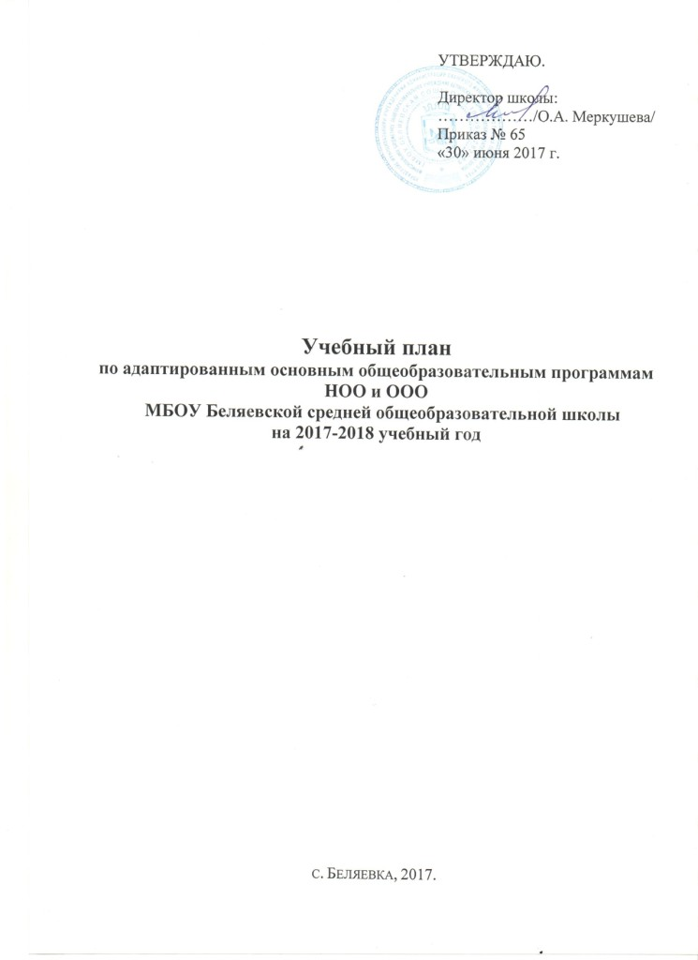

Пояснительная записка

Учебный план по адаптированным основным общеобразовательным программам начального общего образования и основного общего образования для обучающихся с ОВЗ (VII вид, VIII вид, Особый ребёнок) МБОУ Беляевской СОШ на 2015-2016 учебный год составлен на основе нормативно-правовых документов:
- Закона РФ «Об образовании в Российской федерации» от 29.12.2012 № 273-Ф3.
- Приказом Министерства образования РФ от 10.04.2002 г. № 29/2065-п «Об утверждении учебных планов специальных (коррекционных) образовательных учреждений VIII вида» (I вариант);
- Приказа Министерства образования России от 09.03.2004 № 1312 «Об утверждении федерального базисного учебного плана и примерных учебных планов для образовательных учреждений Российской Федерации, реализующих программы общего образования»;
- Региональный базисный учебный план для специальных (коррекционных) образовательных учреждений VIII вида (I вариант) утвержденный Департаментом образования Пермской области от 24.07.2003 г.
- Постановления Главного государственного санитарного врача РФ от 29.12.2010 № 189 "Об утверждении СанПиН 2.4.2.2821-10 "Санитарно-эпидемиологические требования к условиям и организации обучения в общеобразовательных учреждениях" (далее – СанПиН).
- Письма министерства образования и науки РФ «О создании условий для получения образования детьми с ограниченными возможностями здоровья и детьми-инвалидами» №АФ-150/06 от 18.04.2008;
- Письма Министерства образования Российской Федерации от 18.09.2002 года №29/ 2331-6 «О применении базисных учебных планов специальных (коррекционных) образовательных учреждений Российской Федерации»;
- Методического письма «Об инклюзивном образовании в условиях общеобразовательной организации в 2014-2015 учебном году»
- Инструктивного письма № 48 от 04.09.97 «О специфике деятельности специальных (коррекционных) образовательных учреждений I-VIII видов»;
- Устава школы.

В школе обучается 3 ребёнка по адаптированной образовательной программе (VII вид) и 11 по адаптированной образовательной программе (VIII вид) в составе 3, 4, 6, 7, 8, 9 общеобразовательных классов; 1 обучающийся по программе «Особый ребёнок».
Цель учебного плана: создание специальных условий, при которых ребёнок с ОВЗ может реализовать свое право на получение образования.
Учебный план для 1-4 классов ориентирован на 4-летний нормативный срок освоения образовательных программ начального общего образования и определяет максимальный объем нагрузки учащихся согласно СанПиНа.
В 1, 2, 3 классах 5-ти дневная учебная неделя. Продолжительность учебного года: 1 класс – 33 учебные недели, 2-4 классы - 34 учебные недели. Продолжительность урока в 1 классе – 35 минут, в 2-4 классах - 45 минут. Нагрузка соответствует возрасту, интеллектуальным и психофизическим возможностям учащихся, с учетом рекомендаций Министерства здравоохранения, санитарных норм и правил. Учтены конкретные условия МБОУ Беляевской средней общеобразовательной школы.
Учебный план для 5-9 классов ориентирован на 5-летний нормативный срок освоения образовательных программ основного общего образования, 34 учебных недели, продолжительность уроков - 45 минут. Нагрузка соответствует возрасту, интеллектуальным и психофизическим возможностям учащихся, с учетом рекомендаций Министерства здравоохранения, санитарных норм и правил. Учтены конкретные условия МБОУ Беляевской средней общеобразовательной школы.
В 5-9 классах продолжается обучение общеобразовательным предметам. К коррекционным занятиям в 5-9 классах относится социально-бытовая ориентировка (СБО).

Учебный план для обучающихся с ЗПР (VII вид)
по адаптированным основным общеобразовательным программам
на уровне начального общего образования
в составе общеобразовательных классов МБОУ Беляевской СОШ
на 2017-2018 учебный год
Учебный план для обучающихся с задержкой психического развития, предусматривает девятилетний срок обучения. Продолжительность учебного года, режим учебных занятий для учащихся, занимающихся по специальным (коррекционным) программам VII вида в общеобразовательном классе, соответствует режиму работы общеобразовательного учреждения.
Учебный процесс детей с ЗПР в общеобразовательной организации осуществляется на основе программ начального общего образования и основного общего образования при сохранении коррекционной направленности педагогического процесса, которая реализуется через допустимые изменения в структурировании содержания, специфические методы, приемы работы, дополнительные часы на коррекционные занятия.
Индивидуально - групповые коррекционные занятия оказываются за пределами максимальной нагрузки обучающихся. Однако указанное количество недельных часов (3 часа), отводимых на эти занятия в каждом классе, входит в нагрузку не каждого отдельно обучающегося соответствующего класса, а учителя. На долю же каждого обучающегося приходится в неделю от 15 до 30 минут, поскольку занятия ведутся индивидуально или в маленьких группах (из 2 - 3 обучающихся), укомплектованных на основе сходства корригируемых недостатков.
Всё обучение в начальных классах имеет коррекционно-развивающий характер. Индивидуально-групповые коррекционные занятия дополняют эту коррекционно-развивающую работу. Они направлены на преодоление некоторых специфических трудностей и недостатков, характерных для отдельных обучающихся.
Учебный план 5-9 классов предусматривает овладение знаниями в объеме базового уровня обязательных учебных курсов для общеобразовательных классов, также предусматривается коррекция недостатков в развитии и индивидуальная и групповая коррекционная работа, направленная на преодоление трудностей в овладении отдельными предметами.
Учебный план (недельный)
по адаптированным основным общеобразовательным программам (VII вид) на уровне начального общего образования
в составе общеобразовательных классов МБОУ Беляевской СОШ
 | Предметная область | Учебные предметы | 1кл. | 2 кл. | 3 кл. | 4 кл. | Итого:
Обязательная часть | Филология | Русский язык | 5 | 5 | 5 | 5 | 20
Обязательная часть | Филология | Литературное чтение | 4 | 4 | 4 | 4 | 16
Обязательная часть | Филология | Английский язык |  | 2 | 2 | 2 | 6
Обязательная часть | Математика и информатика | Математика | 4 | 4 | 4 | 4 | 16
Обязательная часть | Обществознание и естествознание | Окружающий мир | 2 | 2 | 2 | 2 | 8
Обязательная часть | Основы духовно-нравственной культуры народов России | Основы религиозных культур и светской этики (ОРКСЭ) |  |  |  | 1 | 1
Обязательная часть | Искусство | Музыка | 1 | 1 | 1 | 1 | 4
Обязательная часть | Искусство | Изобразительное искусство (ИЗО) | 1 | 1 | 1 | 1 | 4
Обязательная часть | Физическая культура | Физическая культура | 3 | 3 | 3 | 3 | 12
Обязательная часть | Технология | Технология | 1 | 1 | 1 | 1 | 4
Итого: |  |  | 21 | 23 | 23 | 24 | 91
Часть, формируемая участниками образовательных отношений | Математика и информатика | Информатика и ИКТ |  |  |  | 1 | 1
При 5-дневной рабочей неделе |  |  | 0 | 0 | 0 | 0 | 0
При 6-дневной рабочей неделе |  |  |  |  |  | 1 | 1
Всего: |  |  | 21 | 23 | 23 | 25 | 92
Формы промежуточной аттестации обучающихся | Математика – тест  Русский язык – тест и контрольный диктант  Окружающий мир – тест  Комплексная работа – метапредметный тест
1 - 4 класс работают по программе УМК «Школа России». Основной акцент делается на формирование универсальных учебных действий (стандарты второго поколения), также предусматривается внеурочная деятельность.

Учебный план (недельный)
по адаптированным основным общеобразовательным программам (VII вид) на уровне основного общего образования
в составе общеобразовательных классов МБОУ Беляевской СОШ

 | Образовательные предметы | 8 класс | Всего
Обязательная часть | Русский язык | 3 | 3
Обязательная часть | Литература | 2 | 2
Обязательная часть | Английский язык | 3 | 3
Обязательная часть | Математика | 5 | 5
Обязательная часть | Информатика и ИКТ | 1 | 1
Обязательная часть | Биология | 2 | 2
Обязательная часть | Физика | 2 | 2
Обязательная часть | История | 1 | 1
Обязательная часть | Обществознание | 1 | 1
Обязательная часть | География | 2 | 2
Обязательная часть | Химия | 3 | 3
Обязательная часть | Физическая культура | 3 | 3
Обязательная часть | Технология | 2 | 2
Итого |  | 30 | 30
обязательные индивидуальные и групповые коррекционные занятия |  | 2 | 3
Максимально допустимая недельная нагрузка |  | 32 | 32

Учебный план для обучающихся (VIII вид)
по адаптированным основным общеобразовательным программам
на уровне начального общего образования
в составе общеобразовательных классов МБОУ Беляевской СОШ
на 2017-2018 учебный год
Учебный план обеспечивается специальными образовательными программами:
- Программы подготовительного и 1-4 классов коррекционных образовательных учреждений VIII вида. Под ред. В.В. Воронковой, М., «Просвещение», 2010.
- Программы специальных (коррекционных) общеобразовательных учреждений VIII вида. 5-9 классы. Сборник 1, 2. Под ред. В.В. Воронковой. М., «Владос», 2010.
Основополагающим принципом организации учебного процесса является гибкость учебного плана, который разрабатывается на основе базисного учебного плана. Индивидуальный учебный план для каждого учащегося основан на психолого-медико-педагогических рекомендациях. Предполагается согласование индивидуального образовательного маршрута учащегося с его родителями или лицами, их заменяющими.
Объем учебной нагрузки и распределение учебных часов по образовательным областям определяется для каждого учащегося индивидуально и зависит от уровня усвоения им минимума содержания образования, ограничений, связанных с течением заболевания, социальных запросов, но не превышает максимально допустимую нагрузку в соответствии с СанПин 2.4.2.2821-10.
Учебный план рассчитан на 5-ти дневную рабочую неделю. Учебный план для 1-4 классов ориентирован на 4-х летний нормативный срок освоения программ начального общего образования. Продолжительность учебного года: 1 класс – 33 учебные недели, 2-4 классы - 34 учебные недели. Продолжительность урока в 1 классе – 35 минут, для 2-4 классов – 45 минут.
Учебный план для 5-9 классов ориентирован на 5-летний нормативный срок освоения образовательных программ основного общего образования, 35 учебных недель, продолжительность уроков - 45 минут. Нагрузка соответствует возрасту, интеллектуальным и психофизическим возможностям учащихся, с учетом рекомендаций Министерства здравоохранения, санитарных норм и правил. Учтены конкретные условия МБОУ Беляевской средней общеобразовательной школы.
Начальная школа работает по системе 1-4. В 1-4 классах осуществляется начальный этап обучения, на котором общеобразовательная подготовка сочетается с коррекционной и пропедевтической. К коррекционным занятиям в 1-4 классах относятся занятия по развитию устной речи на основе изучения предметов и явлений окружающей действительности. В 5-9 классах продолжается обучение общеобразовательным предметам. К коррекционным занятиям в 5-9 классах относится социально-бытовая ориентировка (СБО). Введён обязательный курс «Информатика» в V-VIII классах (за счёт часов школьного компонента, отведённых на обязательные занятия).
Расписание составляется с учетом психофизических особенностей учащихся и требованиями санитарно – эпидемиологических правил и нормативов.
Учебный план определяет основные образовательные направления, перечень учебных предметов с учетом специфики обучения детей с умственной отсталостью.
По окончании 9 класса учащиеся сдают экзамен по трудовому обучению и получают документ установленного образца об окончании учреждения.
Учебный план (недельный) для обучающихся
по АООП (VIII вид) на уровне НОО и ООО
в составе общеобразовательных классов МБОУ Беляевской СОШ
Общеобразовательные области | классы |  |  |  |  |  |  | Итого часов
Общеобразовательные области | 2 | 3 | 4 | 6 | 7 | 8 | 9
- Общеобразовательные курсы
Чтение и развитие речи | 5 | 5 | 4 | 4 | 3 | 3 | 3 | 27
Письмо и развитие речи | 5 | 5 | 5 | 4 | 4 | 4 | 4 | 31
Математика | 5 | 6 | 6 | 6 | 5 | 5 | 4 | 37
Биология |  |  |  | 2 | 2 | 2 | 2 | 8
География |  |  |  | 2 | 2 | 2 | 2 | 8
История Отечества |  |  |  |  | 2 | 2 | 2 | 6
Обществознание |  |  |  |  |  | 1 | 1 | 2
Изобразительное искусство | 1 | 1 | 1 | 1 | 1 |  |  | 5
Музыка | 1 | 1 | 1 | 1 | 1 | 1 |  | 6
Физическая культура | 3 | 3 | 3 | 3 | 3 | 3 | 3 | 21
- Трудовая подготовка
Трудовое обучение | 2 | 2 | 4 |  |  |  |  | 8
Профессионально – трудовое обучение |  |  |  | 8 | 10 | 12 | 14 | 44
Трудовая практика (дни) |  |  |  | 10 | 10 | 20 | 20 | 60
- Коррекционная подготовка
а) коррекционные курсы
Развитие устной речи на основе изучения предметов и явлений окружающей действительности | 1 | 2 | 2 |  |  |  |  | 5
Социально-бытовая ориентировка (СБО) |  |  |  | 2 | 2 | 2 | 2 | 8
Школьный компонент (обязательные занятия) | 2 | 2 | 2 | 2 | 2 | 1 | 1 | 12
б) обязательные индивидуальные и групповые коррекционные занятия
Информатика |  |  | 1 | 1 | 1 | 1 | 1 | 5
Коррекция письменной речи | 0,5 | 0,5 | 0,25 | 0,5 | 0,5 |  |  | 2,5
Коррекция вычислительных навыков | 0,5 | 0,5 | 0,25 | 0,25 | 0,25 |  |  | 1,75
Логопедические занятия | 0,5 | 0,5 | 0,25 | 0,25 | 0,25 |  |  | 1,75
Психологическая коррекция | 0,5 | 0,5 | 0,25 |  |  |  |  | 1,25
Итого обязательная нагрузка | 25 | 27 | 28 | 35 | 37 | 38 | 38

